OBJAVA ZA MEDIJE

DR. SC. MARTINI PETRANOVIĆ
DODIJELJENA NAGRADA MARKO FOTEZ

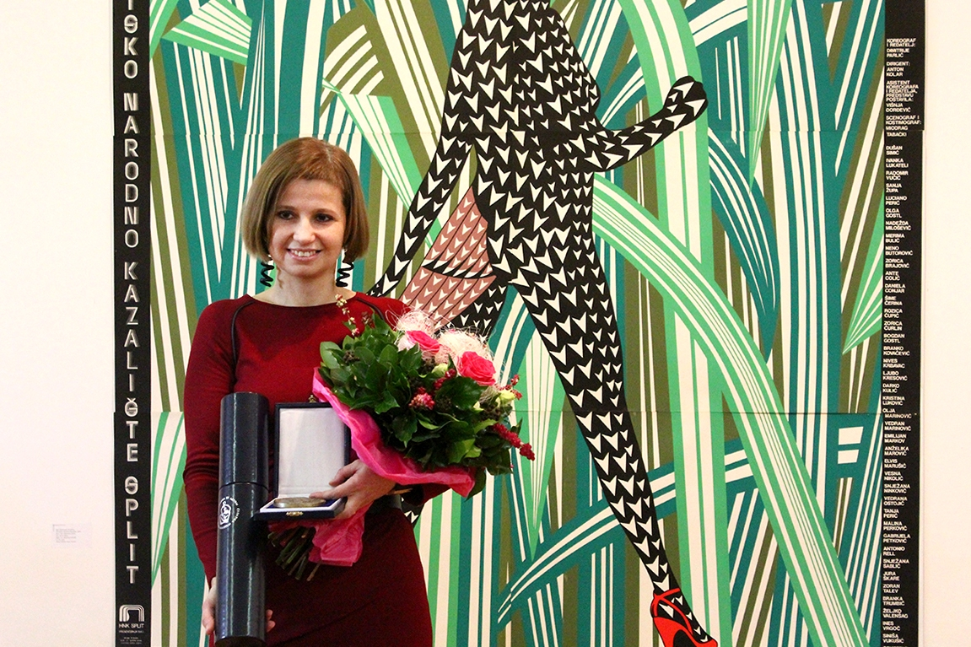

Zagreb, 15. studenog 2016. – U palači Narodnog doma Hrvatske akademije znanosti i umjetnosti u utorak 15. studenog održana je svečanost dodjele Nagrade Marko Fotez za razdoblje 2012. – 2015. koja je uručena teatrologinji dr. sc. Martini Petranović, znanstvenoj suradnici Odsjeka za povijest hrvatskog kazališta HAZU. Ovo ugledno priznanje svake četiri godine dodjeljuje Zavod za povijest hrvatske književnosti, kazališta i glazbe HAZU uz potporu Ministarstva kulture za znanstveno istraživanje i proučavanje hrvatske dramske i kazališne baštine, a Martini Petranović je dodijeljeno zbog njene četiri knjige – Od kostima do kostimografije. Hrvatska kazališna kostimografija (ULUPUH, Zagreb 2015.), Prepoznatljivo svoja – kostimografkinja Ika Škomrlj (ULUPUH, Zagreb 2014.) te zbirke studija i ogleda Na sceni i oko nje (Oksimoron, Osijek 2013.) i Kazalište i (pri)povijest (Ex libris, Zagreb 2015.). Odluku o dobitnici Nagrade Marko Fotez za razdoblje 2012. – 2015. donio je Odbor za nagradu kojem je predsjednik akademik Boris Senker, a u obrazloženju Nagrade navodi se da se Martina Petranović tijekom svojih 15 godina djelovanja potvrdila kao jedna od najistaknutijih pripadnica mlađeg naraštaja hrvatskih teatrologa, što je dokazala sa svoje četiri knjige objavljene u protekle četiri godine u kojima je poseban naglasak stavila na likovnost u kazalištu koja je dugo bila zanemarena.
Zahvaljujući se na Nagradi Marko Fotez, Martina Petranović je kazala da joj je ona velika čast s obzirom da nosi ime istaknutog redatelja i teatrologa Marka Foteza i jer je dosad bila dodjeljivana uglednim hrvatskim teatrolozima. Izrazila je zadovoljstvo što je nagrađena upravo zbog knjiga koje se odnose na kostimografiju, čime je tom segmentu kazališne djelatnosti vraćen dignitet i legitimitet.
Martina Petranović rođena je 1976. u Rijeci. Diplomirala je komparativnu književnost i anglistiku 2000. te dodatni studij teatrologije 2000. na Filozofskom fakultetu Sveučilišta u Zagrebu gdje je 2010. i doktorirala temom o povijesti hrvatske kostimografije. Sudjeluje na znanstvenim savjetovanjima, objavljuje znanstvene i stručne radove, prikaze, recenzije i kritike u stručnoj periodici. Suradnica je Leksikografskog zavoda „Miroslav Krleža“. Osim navedene četiri knjige, objavila je i knjigu 100 godina hrvatske scenografije i kostimografije (1909.–2009.) (ULUPUH, Zagreb 2011.), u suradnji s Ivanom Bakal i Anom Lederer, a u suradnji s Lucijom Ljubić objavila je knjigu Repertoar hrvatskih kazališta, knjiga peta – Deskriptivna obrada važnijih predstava na hrvatskom jeziku i izvedbi na stranim jezicima hrvatskih izvođača do 1840. godine (HAZU, AGM, Zagreb 2012.).
Voditelj Odsjeka za povijest hrvatskog kazališta HAZU dr. sc. Branko Hećimović, član suradnik HAZU, podsjetio je da je Nagrada Marko Fotez utemeljena 1980., u doba kad je bilo razmjerno malo djela o hrvatskom kazalištu. Dosadašnji dobitnici bili su Slobodan Prosperov Novak, Nikola Batušić, Frano Čale, Branko Hećimović, Tomislav Sabljak, Đurđa Škavić, Boris Senker, Antonija Bogner-Šaban i Darko Gašparović. Hećimović je podsjetio i na zasluge Marka Foteza koji je 1938. prvi na kazališnoj sceni postavio komediju Marina Držića Dundo Maroje, a svoj bogati arhiv ostavio Odsjeku za povijest hrvatskog kazališta HAZU.

Marijan Lipovac
Ured za odnose s javnošću i medije HAZU

